

**はまパティオ**

**ニュース３月号**

**３月のスケジュール**

３月は、７日と１４日の２です。

3月7日はみんなでゴミいをします。

**3月1４日は６年生を中心にカレーを作りますので、お手数ですが、自分の食べる分量のご飯だけ、お弁当箱や**

**タッパーなどにつめて持参して下さい。**



毎回子供の人数がまちまちで、何人分用意すべきか

難しいので、カレーは多めに作りますが、ご飯だけ

は各自持参でご協力をお願いします。カレーは余れ

ば持ち帰ってもらおうと思っていますので、出来れ

ば弁当箱よりタッパーの方がよろしいかと思います。

4月からは、また、改めて募集になりますので、

新学期が始まりましたらご案内させてきます。

**おやくそくとおねがい**

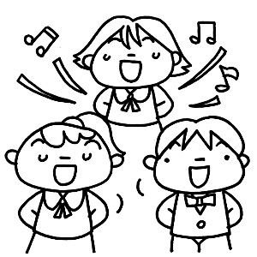

　　　　　　　　　　　名札を忘れずに持ってきて下さい。

　ぼうしとタオルとすいとうをかならずもってきてください。

　９じまで学校に来ないと学校に入れなくなります。

　とちゅうでかえらないとけないときは、お休みにしてください。

　ゲームのきかい、カードやおかしは持ってこないでください。

　家を出るときには、家のひとにいってからきてください。

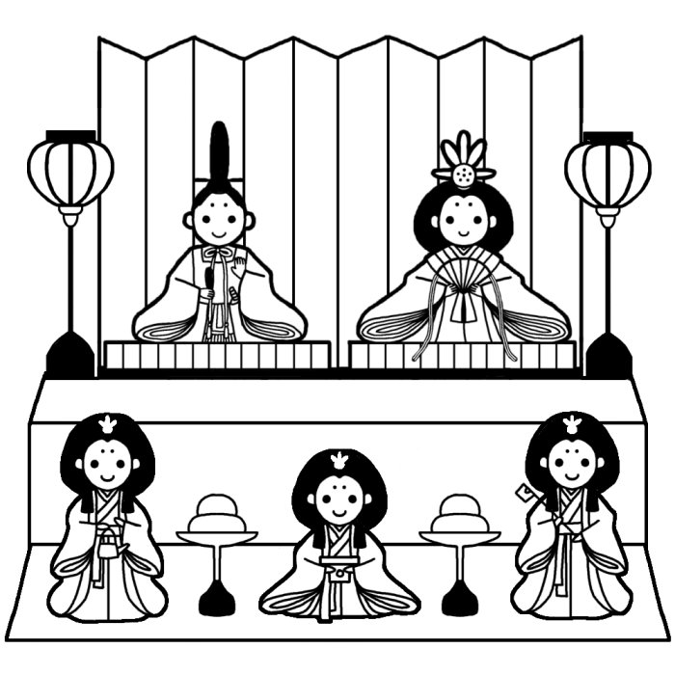

**保護者の方へ**

**朝８時半の時点で雨が降っている場合、お休みにします。**

寒くなってきましたが体を動かすと汗をかきますので、

脱いだり着たりできる服を着せてあげて下さい。

必ず水筒とタオルを持たせて、帽子をかぶらせて下さい。

十分に注意をしておりますが、万一ケガ等が発生した場

合、その場で出来る限りのことはいたしますが、それ以

降は責任を負いかねますのでご了承願います。